**Arbejdsseddel – Samfundsfag**

* Læs: [Årsager til kriminalitet | Samfundsfag B](https://samfundsfagb.systime.dk/?id=220) + [Mørketal - Samfundsfag](https://samfundsfag.dk/begreber/sociologi/kriminalitet/moerketal/)
* Besvar derefter følgende arbejdsspørgsmål:

1. Forklar, hvad der menes med følgende begreber: Kriminalitet som kompensation, socialisationsprocessen, kriminalitet som konformitet
2. Redegør for begrebet *mørketal*

* Lav en sammenligning af *fældende afgørelser efter overtrædelsens art* fra 2022-2023.
  + Hvilken form for samfundsfaglig metode er tabel 1.3.05, og hvad kan tabellen bruges til?

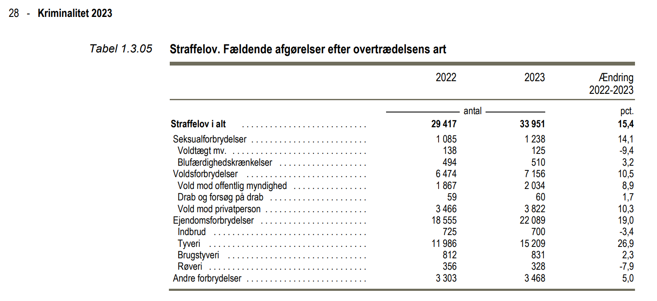

Send jeres besvarelser under elevfeedback